## 光的干涉

## 知识点：光的干涉

一、光的双缝干涉

1．光的干涉实验最早是英国物理学家托马斯·杨在1801年成功完成的，杨氏实验有力地证明了光是一种波．

2．双缝干涉实验

(1)实验过程：让一束单色光投射到一个有两条狭缝*S*1和*S*2的挡板上，两狭缝相距很近，两狭缝就成了两个波源，它们的频率、相位和振动方向总是相同的，两个波源发出的光在挡板后面的空间互相叠加发生干涉现象．

(2)实验现象：在屏上得到明暗相间的条纹．

3．出现明暗条纹的判断

(1)亮条纹：当两个光源与屏上某点的距离之差等于半波长的偶(填“奇”或“偶”)数倍时，出现亮条纹．

(2)暗条纹：当两个光源与屏上某点的距离之差等于半波长的奇(填“奇”或“偶”)数倍时，出现暗条纹．

二、干涉条纹和光的波长之间的关系

1．若设双缝间距为*d*，双缝到屏的距离为*l*，光的波长为*λ*，则双缝干涉中相邻两个亮条纹或暗条纹的中心间距为Δ*x*＝*λ*.

2．用不同颜色的光进行干涉实验，条纹间距不同，红光条纹间距最大、黄光条纹间距比红光小，用蓝光时更小．

三、薄膜干涉

1．薄膜干涉是液膜前后两个面反射的光共同形成的．

2．不同位置液膜前后两个面的反射光的路程差不同，某些位置两列波叠加后相互加强，出现亮条纹，另一些位置，两列波相互削弱，出现了暗条纹．

## 技巧点拨

一、光的双缝干涉

1．双缝干涉的装置示意图

实验装置如图所示，有光源、单缝、双缝和光屏．

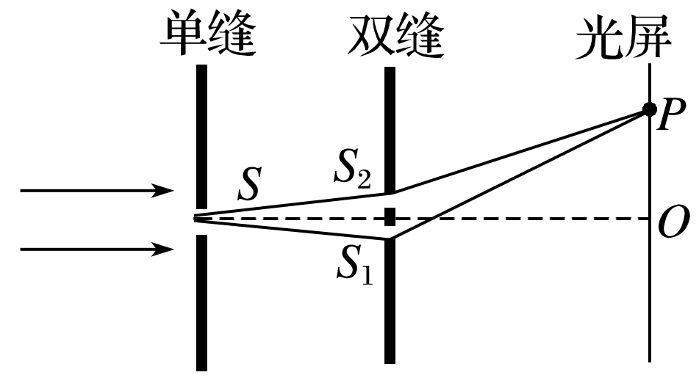

图

2．单缝屏的作用

获得一个线光源，使光源有唯一的频率和振动情况．如果用激光直接照射双缝，可省去单缝屏(托马斯·杨当时没有激光)．

3．双缝屏的作用

平行光照射到单缝*S*上，又照到双缝*S*1、*S*2上，这样一束光被分成两束频率相同且振动情况完全一致的相干光．

4．屏上某处出现亮、暗条纹的条件

(1)亮条纹的条件：屏上某点*P*到两条缝*S*1和*S*2的路程差正好是波长的整数倍或半波长的偶数倍．即：

|*PS*1－*PS*2|＝*kλ*＝2*k*·(*k*＝0,1,2,3，…)

*k*＝0时，*PS*1＝*PS*2，此时*P*点位于光屏上的*O*处，为亮条纹，此处的条纹叫中央亮条纹或零级亮条纹，*k*为亮条纹的级次．

(2)暗条纹的条件：屏上某点*P*到两条缝*S*1和*S*2的路程差正好是半波长的奇数倍，即：

|*PS*1－*PS*2|＝(2*k*－1)·(*k*＝1,2,3，…)

*k*为暗条纹的级次，从第1级暗条纹开始向两侧展开．

5．干涉图样

(1)单色光的干涉图样：干涉条纹是等间距的明暗相间的条纹．

(2)白光的干涉图样：中央条纹是白色的，两侧干涉条纹是彩色条纹．

二、条纹间距与波长的关系

1．条纹间距是指相邻亮条纹中心或相邻暗条纹中心间的距离．

由数学知识可得条纹间距公式为Δ*x*＝*λ*，其中*l*为双缝到屏的距离，*d*为双缝间的距离，*λ*为入射光的波长．

2．两相邻亮条纹(或暗条纹)间距离与光的波长有关，波长越大，条纹间距越大．

白光的干涉条纹的中央是白色的，两侧是彩色的，这是因为：各种色光都能形成明暗相间的条纹，都在中央条纹处形成亮条纹，从而复合成白色条纹．两侧条纹间距与各色光的波长成正比，条纹不能完全重合，这样便形成了彩色干涉条纹．

三、薄膜干涉

1．薄膜干涉中相干光的获得

光照射到薄膜上，在薄膜的前、后两个面反射的光是由同一个实际的光源分解而成的，它们具有相同的频率，恒定的相位差．

2．薄膜干涉的原理

光照在厚度不同的薄膜上时，前、后两个面的反射光的路程差等于相应位置膜厚度的2倍，在某些位置，两列波叠加后相互加强，于是出现亮条纹；在另一些位置，叠加后相互削弱，于是出现暗条纹．

3．形成明、暗条纹的条件

薄膜干涉是经薄膜前后面反射的两束光叠加的结果．出现亮条纹的位置，两束光的路程差Δ*r*＝*kλ*(*k*＝0,1,2，3…)，出现暗条纹的位置，两束光的路程差Δ*r*＝*λ*(*k*＝0,1,2,3…)．

4．薄膜干涉的应用

(1)检查平面平整度的原理

光线经空气薄膜的上、下两面的反射，得到两束相干光，如果被检测平面是光滑的，得到的干涉条纹是等间距的．如果被检测平面某处凹下，则对应条纹提前出现，如果某处凸起，则对应条纹延后出现．

(2)增透膜的原理

在增透膜的前、后表面反射的两列光波形成相干波，当路程差为半波长的奇数倍时，两光波相互削弱，反射光的能量几乎等于零．

## 例题精练

1．（襄城区校级模拟）下列说法正确的是（　　）

A．“3D电影”的播放和观看利用了光的干涉

B．泊松亮斑是光的衍射现象

C．增透膜的厚度应为入射光在真空中波长的菁优网-jyeoo

D．摄影师在拍摄池中的游鱼时，在照相机镜头前加一偏振滤光片，可以增强游鱼的折射光从而使游鱼的影像更清晰

2．（沙坪坝区校级模拟）下列说法正确的是（　　）

A．光导纤维利用了光的漫反射

B．肥皂泡呈现彩色是因为发生了光的色散现象

C．泊松亮斑是光通过圆孔时发生行射而形成的

D．绿色和黄色的光在不同介质中传播时波长可能相同

## 随堂练习

1．（朝阳区二模）如图所示，在“用双缝干涉测量光的波长”的实验中，将实验仪器按要求安装在光具座上，一同学观察到清晰的干涉条纹。若他对实验装置进行改动后，在像屏上仍能观察到清晰的干涉条纹，但条纹间距变窄。以下改动可能会实现这个效果的是（　　）

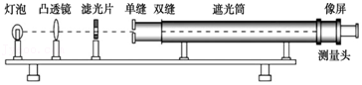

A．仅将滤光片向右移动靠近单缝

B．仅将单缝与双缝的位置互换

C．仅将红色滤光片换成绿色滤光片

D．仅将单缝向左移动少许

2．（洛龙区校级月考）关于光现象的叙述，以下说法正确的是（　　）

A．太阳光照射下肥皂膜呈现的彩色属于光的干涉

B．雨后天空中出现的彩虹属于光的衍射

C．通过捏紧的两支铅笔间的狭缝观看工作着的日光灯管，看到的彩色条纹，属于光的干涉

D．阳光照射下，树影中呈现的一个个小圆形光斑，属于光的衍射现象

3．（潞州区校级期中）物理学家做了一个有趣的实验：在双缝干涉实验中，在光屏处放上照相底片，减弱光电流的强度，使光子只能一个一个地通过狭缝。实验结果表明，如果曝光时间不太长，底片上就只能出现一些不规则的点；如果曝光时间足够长，底片上就出现了规则的干涉条纹。关于此实验，下列理解正确的是（　　）

A．干涉条纹是光子之间相互作用的结果

B．少量的光子不具有波动性，大量的光子具有波动性

C．单个光子通过双缝后的落点可以预测

D．光子在某点附近出现的概率可以确定，亮条纹处出现的概率大，暗条纹处出现的概率小

4．（江苏模拟）双缝干涉实验中，用单色光照射双缝，光屏上出现明暗相间的条纹。若使相邻亮条纹之间的距离变小，可采用的办法是（　　）

A．减小单色光的波长 B．减小两缝之间的距离

C．增大单色光的强度 D．增大双缝到屏的距离

# 综合练习

**一．选择题（共15小题）**

1．（绍兴二模）下列说法正确的是（　　）

A．声波能发生干涉，电磁波不能发生衍射

B．英国物理学家托马斯•杨的干涉实验证明了光具有波动性

C．实际的LC振荡电路中，振荡电路的能量将变小但振幅保持不变

D．玻尔理论不但解释了氢原子光谱的实验规律而且完全揭示了微观粒子的运动规律

2．（金山区二模）在双缝干涉实验中，略增大双缝间距，其他条件不变，干涉条纹将（　　）

A．变密 B．变疏 C．不变 D．消失

3．（涪城区校级月考）从点光源L发出的白光，经过透镜后成一平行光束，垂直照射到挡板P上，板上开有两条靠得很近的平行狭缝S1、S2，如图所示，在屏Q上可看到干涉条纹，图中O点是屏上与两狭缝等距离的一点，则（　　）

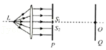

A．干涉条纹是黑白的，O点是亮点

B．干涉条纹是黑白的，O点是暗点

C．干涉条纹是彩色的，O点是亮点

D．干涉条纹是彩色的，O点是暗点

4．（晋江市校级期中）用包括红光、绿光、紫光三种色光的复合光做光的干涉实验，所产生的干涉条纹中，离中央亮纹最近的干涉条纹是（　　）

A．紫色条纹 B．绿色条纹 C．红色条纹 D．都一样近

5．（盐城三模）2003年全世界物理学家评选出“十大最美物理实验”，排名第一的为1961年物理学家利用“托马斯•杨”双缝干涉实验装置，进行电子干涉的实验。从辐射源辐射出的电子束经两靠近的狭缝后在显微镜的荧光屏上出现干涉条纹，该实验说明（　　）

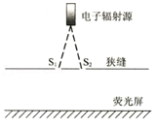

A．光具有波动性

B．光具有波粒二象性

C．微观粒子也具有波动性

D．微观粒子也是一种电磁波

6．（相城区校级月考）在双缝干涉实验中，双缝到光屏上的P点的距离之差d＝0.6µm，若分别用频率为f1＝5.0×1014Hz和f2＝7﹒5×1014Hz的单色光垂直照射双缝，则P点出现亮暗条纹的情况是（　　）

A．单色光f1 和f2分别照射时，均出现亮条纹

B．单色光f1 和f2分别照射时，均出现暗条纹

C．单色光f1照射时出现亮条纹，单色光f2分别照射时出现暗条纹

D．单色光f1照射时出现暗条纹，单色光f2分别照射时出现亮条纹

7．（海淀区模拟）用如图所示的实验装置观察光的薄膜干涉现象．图（a）是点燃的酒精灯（在灯芯上洒些盐），图（b）是竖立的且附着一层肥皂液薄膜的金属丝圈．将金属丝圈在竖直平面内缓慢旋转，观察到的现象是（　　）

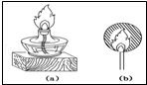

A．当金属丝圈旋转30°时干涉条纹同方向旋转30°

B．当金属丝圈旋转45°时干涉条纹同方向旋转90°

C．当金属丝圈旋转60°时干涉条纹同方向旋转30°

D．干涉条纹保持原来状态不变

8．（海原县校级月考）如图所示双缝干涉实验中产生的条纹图样，甲图为用绿光进行实验的图样，a为中央亮条纹．乙图为换用另一种单色光进行实验的图样，a′为中央亮条纹，则以下说法中正确的是（　　）

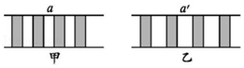

A．乙图可能是用红光实验产生的条纹，表明红光波长较长

B．乙图可能是用紫光实验产生的条纹，表明紫光波长较长

C．乙图可能是用紫光实验产生的条纹，表明紫光波长较短

D．乙图可能是用红光实验产生的条纹，表明红光波长较短

9．（海淀区二模）下列说法中正确的是（　　）

A．泊松亮斑证实了光的粒子性

B．光的偏振现象说明光是一种纵波

C．康普顿效应进一步证实了光的粒子性

D．干涉法检查被检测平面的平整度应用了光的双缝干涉原理

10．（泉州月考）1801年，托马斯•杨（图甲）用双缝干涉实验研究了光波的性质，证实了光的波动性，在光的波动说中具有重要的地位和意义。如图乙所示为双缝干涉实验装置，单缝S在双缝S1、S2的中心对称轴上，实验中在屏上P点刚好得到的是中央亮纹上方第3级亮纹，现要使P处出现中央亮纹上方第4级亮纹，可采取的措施有（　　）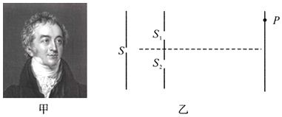

A．适当增大屏到双缝的距离

B．适当增大单缝到双缝的距离

C．换用频率更低的单色光

D．换用波长更短的单色光

11．（厦门期末）如图所示分别为红光和绿光在相同条件下的干涉和衍射图样。下列判断正确的是（　　）

A．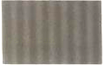如图是绿光的衍射图样 B．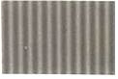如图是红光的干涉图样

C．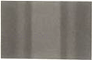如图是红光的衍射图样 D．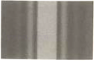如图是绿光的干涉图样

12．（上海）观察光的干涉实验装置如图所示，用红色的激光可以照出某种干涉条纹，为了减小条纹宽度，可以（　　）

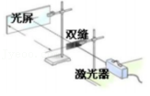

A．减小单缝宽度

B．用绿光照射

C．增大单缝与光屏间距离

D．减小激光器与单缝间距离

13．（徐州期中）某同学用单色光进行双缝干涉实验，在屏上观察到图甲所示的条纹，仅改变一个实验条件后，观察到的条纹如图乙所示，他改变的实验条件是（　　）

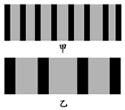

A．减小双缝之间的距离

B．减小光源到双缝的距离

C．减小双缝到光屏之间的距离

D．换用频率更高的单色光源

14．（菏泽期中）关于光的下列说法正确的是（　　）

A．偏振现象说明光是横波

B．偏振现象说明光是纵波

C．用光导纤维束传送图象信息，是利用光的衍射现象

D．用光导纤维束传送图象信息，是利用光的干涉现象

15．（重庆学业考试）下列说法中正确的是（　　）

A．用光导纤维束传送图象信息，这其中应用到了光的全反射现象

B．通过两支夹紧的笔杆间缝隙看发白光的灯丝能观察到彩色条纹，这是光的偏振现象

C．用三棱镜观察太阳光谱是利用光的干涉现象

D．肥皂泡在阳光下出现彩色条纹，这是光的衍射现象

**二．多选题（共5小题）**

16．（浙江模拟）下列关于光的说法中正确的是（　　）

A．肥皂泡在阳光下呈彩色是因为光的干涉

B．照相机镜头呈红紫色是因为光的衍射

C．在看3D立体电影时所带的特殊的眼镜是利用了光的折射

D．通过光谱分析测量遥远星系的退行速度是利用了多普勒效应

17．（南阳期中）如图所示，竖直放置的肥皂薄膜在重力作用下上薄下厚，从肥皂薄膜左侧面水平射入红光后，可以在左侧面观察到干涉条纹。下列说法中正确的有（　　）

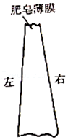

A．干涉条纹是由薄膜左右两个面的反射光叠加形成的

B．干涉条纹是水平条纹

C．如果把入射光换成紫光，干涉条纹间距将变大

D．如果薄膜上下两端的厚度差变大，干涉条纹间距将变大

18．（平邑县校级期中）下列对光学现象的应用说法中不正确的是（　　）

A．用透明的标准样板和单色光检查平面的平整度是利用了光的干涉

B．光纤通信、全息照相及医用纤维式内窥镜都是利用了光的全反射原理

C．汽车尾灯为红色，是因为红光比其它可见光波长长，易发生衍射

D．拍摄玻璃橱窗内的物品时，在镜头前加一个偏振片可以增强进入镜头的入射光

19．（沭阳县校级月考）竖直的肥皂膜在单色光的照射下，表面会形成明暗相间的条纹，下列说法中正确的是（　　）

A．干涉条纹基本上是竖直的

B．干涉条纹基本上是水平的

C．干涉条纹的产生是由于光在肥皂膜前后表面上反射的两列波叠加的结果

D．干涉条纹是彩色的

20．（海淀区校级期末）为证明实物粒子也具有波动性，某实验小组用电子束做双缝干涉实验。实验时用50kV电压加速电子束，然后垂直射到间距为1mm的双缝上，在与双缝距离约为35cm的光屏上得到了干涉条纹。该条纹与托马斯•杨用可见光做的双缝干涉实验所得到的图样基本相同，但条纹间距很小。这是对德布罗意物质波理论的又一次实验验证。根据德布罗意理论，实物粒子也具有波动性，其波长菁优网-jyeoo，其中h为普朗克常量，p为电子的动量。下列说法正确的是（　　）

A．只减小加速电子的电压，可以使干涉条纹间距变大

B．只增大加速电子的电压，可以使干涉条纹间距变大

C．只增大双缝间的距离，可以使干涉条纹间距变大

D．只增大双缝到光屏的距离，可以使干涉条纹间距变大

**三．填空题（共5小题）**

21．（杨浦区二模）在太阳光照射下，水面油膜上会出现彩色的花纹，这是两列相干光波发生干涉的结果，这两列相干光波是太阳光分别经　 　而形成的。用平行的单色光垂直照射不透明的圆板，在圆板后面的屏上发现圆板阴影中心处有一个亮斑，这是光的　 　现象。

22．（嘉定区二模）如图所示中的两幅图是研究光的波动性时拍摄到的。这属于光的　 　现象；如果图中（A）、（B）分别是用红光和紫光在相同条件下得到的，则　 　是用红光得到的。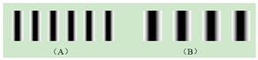

23．（桥西区校级期末）用双缝干涉测光的波长，实验中采用双缝干涉仪，它包括以下元件：A．白炽灯；B．单缝片；C．光屏；D．双缝；E．滤光片（其中双缝和光屏连在滤光筒上）

（1）把以上元件安装在光具座上时，正确的排列顺序是：A　 　（A已写好）

（2）正确调节后，在屏上观察到红光干涉条纹，测出10条红光条纹间的距离为a，改用绿光滤光片，其他条件不变，测量10条绿亮纹间的距离为b，则一定有　 　大于　 　。

24．（上海模拟）在白炽灯照射下，从用手指捏紧的两块玻璃板的表面能看到彩色条纹，这是光的　 　现象；通过两根并在一起的铅笔狭缝去观察发光的白炽灯，也会看到彩色条纹，这是光的　 　现象．

25．（故城县校级期中）在光的双缝干涉实验中，在光屏上放上照相底片并设法减弱光子流的强度，尽可能使光子一个一个地通过狭缝，在曝光时间不长和曝光时间足够长两种情况下，实验结果是

①若曝光时间不长，　 　。

②若曝光时间足够长，　 　。

③这一实验结果表明光既有　 　，又具有　 　。

**四．计算题（共1小题）**

26．杨氏双缝干涉实验中，缝间距为5.0mm，缝离屏幕1.0m，在屏上看到两个干涉花样．一个是由500nm的光产生，另一个是由600nm的光产生．问在屏上的两个不同花样的第三级干涉条纹间的距离是多少？